**Configurando un switch multilayer**

Hace unas semanas revisamos la configuración básica de un switch LAN capa 2, un Catalyst 2960. Dado que surgieron algunas consultas referidas a la configuración de switches multilayer o switches capa 3, vamos ahora a ver los aspectos básicos de la configuración de este tipo de dispositivos.  
Para esto, una vez más, tomaremos como base una topología simple que nos servirá de ejemplo:  
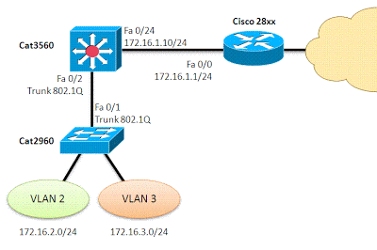En nuestro ejemplo:

* Se han configurado w VLANs (VLAN 2 y 3) en un switch capa 2 (Catalyst 2960).
* Cada VLAN ha sido mapeada a una subred diferente: VLAN 2 a la 172.16.2.0/24, VLAN 3 a la 172.16.3.0/24.
* Nuestro switch capa 2 se conecta al switch multicapa utilizando un enlace troncal IEEE 802.1Q a través del cual se transportan todas las VLANs.
* El switch multilayer, a su vez, está conectado el router de borde utilizando un enlace capa 3 que corresponde a la subred 172.16.1.0/24.

Veamos ahora los aspectos específicamente referidos a capa 3 en el switch Catalyst 3560. He insertado en forma de comentario resaltado en rojo diferentes notas respecto de esta configuración:  
  
version 12.2  
!  
! Activa el enrutamiento IP  
ip routing  
!  
! Creación y configuración de VLAN  
! Esto no aparece en el archivo de configuración  
vlan 2  
name VENTAS  
vlan 3  
name ADMIN  
!  
!  
! Configuración del enlace troncal  
interface FastEthernet0/2  
description puerto troncalswitchport trunk encapsulation dot1qswitchport mode trunk  
!  
! Definición de la interfaz capa 3  
interface FastEthernet0/24  
description conexion Cat3560 -- Cisco28xx  
no switchport  
ip address 172.16.1.10 255.255.255.0  
no shutdown  
!  
! Creación de una SVI para la VLAN 2  
interface Vlan2  
description Gateway de la VLAN 2  
ip address 172.16.2.1 255.255.255.0  
no shutdown  
!  
! Creación de una SVI para la VLAN 3  
interface Vlan3  
description Gateway de la VLAN 3  
ip address 172.16.3.1 255.255.255.0  
no shutdown  
!  
! Configuración del protocolo de enrutamiento  
no ip classless  
router rip  
version 2  
network 172.16.0.0  
!  
!  
end  
  
Algunas notas:

* Los switches capa 3 no operan por defecto en capa de red, por lo que es necesario, en primer lugar, activar el enrutamiento IP. Si no lo hace, el switch Catalist no le permitirá configurar una IP en las interfaces físicas.
* Los puertos del switch operan por defecto como puertos de capa 2, por lo tanto es necesario deshabilitarlos para el switching de capa 2 utilizando el comando "no switchport".
* Para genera en el switch un puerto capa 3 que será el default gateway de una VLAN es preciso crear una interfaz virtual para cada VLAN (SVI), utilizando el comando "interface vlan".